Nederlandse theologie ‘doortastend’, stelt N.T. (Tom) Wright
De Engelse theoloog N.T. (Tom) Wright komt naar Nederland, eind oktober. Hij is Anglicaan, maar blijkt verrassend veel affiniteit te hebben met de Nederlandse gereformeerde traditie. Als voorproefje op de conferentie in Kampen op 31 oktober: een gesprek met Wright over zijn dogmatische irritaties, zijn kijk op Bijbelse theologie en zijn passie om ‘de gewone gelovige’ te bereiken.
Door Tjerk de Reus en Hans Burger
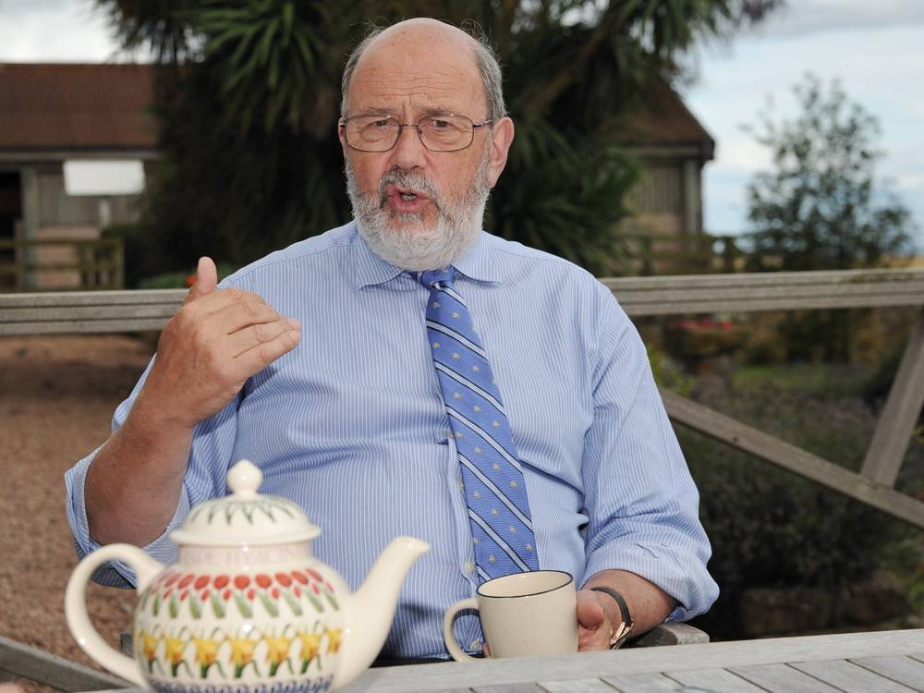
Vier dagen lang zal nieuwtestamenticus Tom Wright (1948) in Nederland zijn, eind van deze maand. Eerst is hij hoofdspreker op een congres aan de universiteit van Groningen, daarna bezoekt hij de Theologische Universiteit Kampen. Wright kijkt ernaar uit, zegt hij, want hij vindt de Nederlandse theologie ‘vormend’ voor hemzelf, en zelfs ‘uitzonderlijk’. Dat klinkt als een beleefde uitspraak waarop onze Britse buren het patent hebben, maar Wright maakt zijn besef van schatplichtigheid aannemelijk. Er zijn inderdaad overeenkomstige thema’s, die gereformeerden en neocalvinisten een gemakkelijke aansluiting geven bij Wrights theologie, waarin de nadruk ligt op verbond en heilsgeschiedenis, op de concrete betekenis van kruis en opstanding, en op het daadwerkelijke aanbreken van Gods nieuwe wereld.
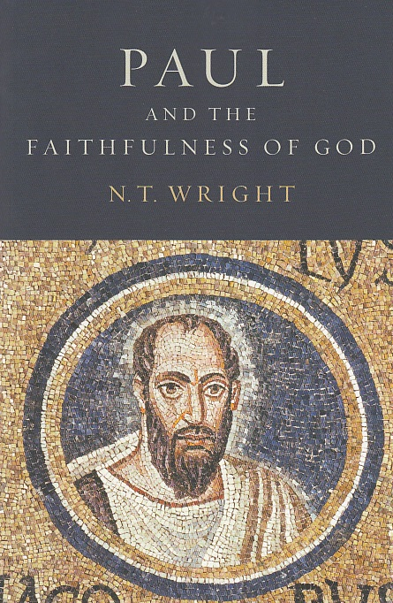
Wright doceert aan St. Mary’s College, de theologische faculteit van de universiteit van St. Andrews. Hij kwam er terecht in 2010, nadat hij afscheid had genomen als bisschop van Durham. Die beslissing had alles te maken met zijn vierde grote academische boek in de serie Christian Origins and the Question of God. Het boek heet Paul and the Faithfulness of God, telt maar liefst 1650 pagina’s en lijkt de kroon op Wrights levenslange fascinatie voor Paulus. ‘Ik heb met veel plezier aan dit boek gewerkt,’ vertelt hij, ‘maar het kostte meer tijd dan ik had gedacht. Ik startte ermee tijdens een sabattical in 2009. In januari 2010 kwam ik terug in Durham, waar ik bisschop was. Al snel werd duidelijk dat ik het Paulusboek niet kon afronden als we in Durham zouden blijven. Het was een moeilijke beslissing, maar ik heb er toen voor gekozen om de uitnodiging van St. Andrews te aanvaarden om er hoogleraar te worden. Toen ik eenmaal hier was, moest ik nog allerlei andere boeken gereed maken, zoals de Bijbel voor iedereen-serie. Ook schreef ik op verzoek van de uitgever Gewoon Jezus en in mijn hoofd groeide het concept voor Hoe God koning werd. Tussendoor trok de uitgever ook nog aan mijn jasje met de vraag om een lezing over de psalmen uit te werken tot een boek. Hij zei, pak die lezing als basisstramien en op elke plek waar je een psalm ter sprake brengt, weid je er wat grondiger over uit - dan heb je een boek! Dat deed ik, met The Case for the Psalms [in september verschenen in Nederlandse vertaling, als Pleidooi voor de psalmen] als resultaat. Ik was dus nogal opgelucht dat na al die drukte vorig jaar het dikke boek over Paulus verscheen.’

Breed publiek
Werken aan al die verschillende projecten doet denken aan simultaan schaken. De doelgroepen waarop Wright zich richt, verschillen sterk. Maar dat levert hem juist ontspanning op, zegt hij met gevoel voor ironie: ‘Die omvangrijke wetenschappelijke boeken kosten me veel zweetdruppels. Tussen de bedrijven door schrijf ik de kortere, populaire boeken, en daar geniet ik van. Ik houd erg van schrijven. Dergelijke boeken voor een breed publiek kosten me niet al te veel tijd, vaak komt het neer op het samenvoegen van een paar voordrachten, en daarin breng ik wat orde en structuur aan.’
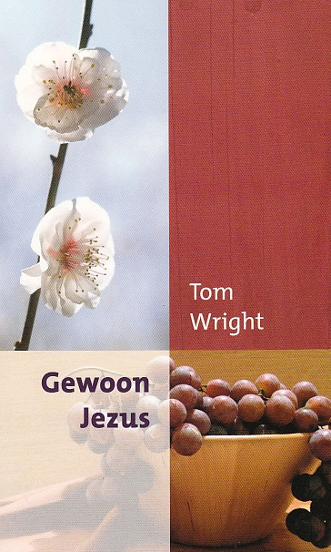
Ontspanning is natuurlijk niet het enige wat Wright drijft. Hij zoekt in zijn populaire boeken welbewust contact met een breed lezerspubliek. Een opvallend trekje van Wrights bezigheden, want niet veel collega’s doen het hem na. ‘Klopt, en eigenlijk is dat een schande,’ vindt Wright. ‘In mijn loopbaan heb ik eigenlijk altijd die twee wegen bewandeld. Ik werkte in de academische sfeer, maar was ook als pastor, bisschop en voorganger actief. In de hedendaagse wetenschappelijke kringen is dat ongebruikelijk geworden. De studie van het Nieuwe Testament is sterk gespecialiseerd, en dat trekt mensen aan die zich graag met details bezighouden. Maar je moet ook de overstap durven maken naar een breder publiek, dat niet alleen de details wil weten, maar vooral geïnteresseerd is in het grotere, omvattende beeld. En natuurlijk moet je dat doen zonder ingewikkelde termen. Wat dit betreft heeft ons opgroeiende gezin mij een nuttig lesje geleerd. De kinderen stelden mij veel vragen, en als ik met gewichtige termen op de proppen kwam, zeiden ze: “Papa, zeg het nu eens gewoon!” Van dit lesje in nederigheid zijn mijn boeken als Gewoon Jezus en Eenvoudig christelijk het gevolg. En ik moet zeggen, dit type boeken schrijven geeft mij veel plezier.’

Herman Dooyeweerd
Wright onderstreept nogal eens dat zijn theologische inzichten vernieuwend zijn, of in elk geval verrassend. Toch heeft ook hij zijn bronnen, bijvoorbeeld grote denkers aan wie hij schatplichtig is. In een interview met het Nederlandse magazine Wapenveld noemde Wright de naam van de gereformeerde filosoof Herman Dooyeweerd (1894-1977), die een omvattende wijsgerige levensvisie concipieerde – de Wijsbegeerte der Wetsidee – waarin hij de héle werkelijkheid in ogenschouw nam, van school en ziekenhuis tot economie en sacrament. Wright is onder de indruk van die grootse Dooyeweerdiaanse greep. ‘Herman Dooyweerd is belangrijk voor mij geweest’, vertelt hij, ‘hoewel ik zelf geen nauwkeurige studie van zijn werk heb gemaakt. Zijn gedachtegoed bereikte mij via een goede vriend, Brian Walsh, die er zeer door was geraakt. Begin jaren negentig gaven wij samen in Oxford een reeks colleges waarin de uiteenlopende onderdelen van de theologie, van Nieuwe Testament tot ethiek, moesten samenkomen. Ik zat toen volop in de voorbereidende fase van de dikke academische boeken over het Nieuwe Testament, waarvan The New Testament and the People of God (1992) de eerste zou zijn. Het is zonder twijfel aan mijn gesprekken met Brian Walsh te danken dat ik me toen realiseerde dat het besef van Gods omvattende Koninkrijk verbonden is met de messiasverwachting in het Oude Testament, en natuurlijk ook met de manier waarop dit alles aan het licht trad in Jezus.’

Kuyper
Brian Walsh daagde Wright uit anders te leren denken dan hij gewend was. ‘Niet in de sfeer van ‘geef aan God wat van God is en aan de keizer wat van de keizer is’ – dat zou neerkomen op gescheiden compartimenten – maar welbewust mikkend op een diepe verbondenheid van kerk en wereld. Dooyeweerd wilde alle aspecten van het leven integreren onder het gezichtspunt van Christus’ overwinning. Hij was ervan overtuigd, net als C.S. Lewis trouwens, dat elke vierkante centimeter en elke seconde wordt geclaimd door God – en teruggeclaimd door satan. Dit inzicht was overigens niet helemaal vreemd voor mij, het was latent aanwezig, ik had het echter nooit tot op de bodem doordacht. Nu móest ik wel, dankzij de kritische vragen van mijn vriend die zo geboeid was door Dooyeweerd. En ik moet zeggen dat ik de intellectuele nauwgezetheid van de Nederlandse christelijke denkers – ook Kuyper moet ik hier natuurlijk noemen! – ben gaan bewonderen. Het maakte echt verschil met wat ik gewend was aan pietluttige en soms zoetgevooisde Engelse manier van denken. Niet dat ik geen serieuze en grondige denkers in Engeland kende, maar de doortastendheid van de Nederlandse denkers heeft wel een wissel in mij omgezet.’

Geschiedwetenschap & theologie
Het lijkt erop dat u welbewust een historicus wilt zijn, bijvoorbeeld met uw ‘worldview-model’. U profileert zich niet als iemand die bijbelse theologie schrijft.
‘De vraag naar God is een theologische kwestie, daar kun je niet onderuit, ook niet als je een geschiedkundig perspectief hanteert. Voor mij bestaat die scheiding dus niet in absolute zin. Sommige collega’s beschuldigen mij van Bijbelse theologie, men vindt dat een negentiende-eeuwse, nogal dwaze onderneming. Wat ik voorstel is: laten we in de wereld van het Tweede Tempel-Jodendom stappen en dan proberen te begrijpen waar het de eerste generatie christenen om ging. Als je dat doet, vallen veel dingen op hun plek. Wij hanteren in het hedendaagse christendom zóveel anachronismen, van hoe we de gelijkenissen uitleggen tot de manier waarop we Paulus begrijpen. Dat alles komt in het juiste perspectief te staan als je begint in te zien hoe de wereld van het Tweede Tempel-Jodendom werkt. Dan krijg je echt een aha-moment! Ik probeer consequent vanuit dit perspectief te denken en bijvoorbeeld Paulus in de toenmalige context te begrijpen. Uiteindelijk resulteert je onderzoek in historische èn theologische antwoorden. Wat je van de christenen uit de eerste eeuw te horen krijgt, gaat over ‘incarnatie’, over de vraag wie God is, welke betekenis Jezus heeft in het raamwerk van messiaanse verwachtingen. Ik heb als wetenschapper altijd geprobeerd te leven met deze spanning, door geschiedenis en theologie in hun samenhang te onderzoeken. Mijn publicaties kun je evengoed labelen als geschiedwetenschap of als theologie, of zelfs als missiologie.’

Theologisch construct
Het is gebruikelijker om de disciplines gescheiden te houden. Wat is het belangrijkste argument om bijbelse theologie en geschiedwetenschap nauw op elkaar te betrekken?
‘De teksten van het Nieuwe Testament benadrukken dat het in de geschiedenis van Jezus Christus gaat om de directe aanwezigheid van God. Dit speelt zich af in de actuele geschiedenis, naar hun stellige overtuiging. Precies deze claim was lange tijd een anathema onder nieuwtestamentici. Men vond het aannemelijker om te veronderstellen dat de evangelisten zelf níet de pretentie hadden een reële geschiedenis weer te geven. Het zou bij hen gaan om mooi theologisch construct, dat voor hen betekenis had. Maar als we Josephus lezen, of andere Grieks-Romeinse schrijvers, dan merken we dat zij welbewust schrijven over dingen die toentertijd gebeurden. De natuurlijke manier om de evangeliën te lezen, runs that way. Dat is niet naïef, maar berust op een serieuze contemporaine joodse leeswijze.’

Echt gebeurd
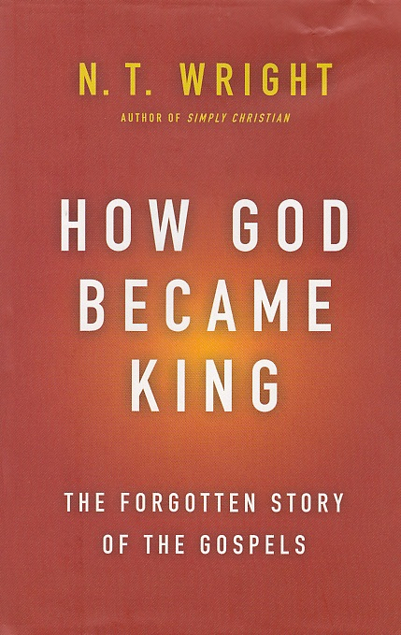
In How God became King (2012) betoogt Wright dat het type verhalen dat de evangeliën bedoelen te vertellen, verhalen betreffen over God de schepper en zijn wereld. In dit boek, dat in oktober in het Nederlands verschijnt als Hoe God koning werd, stelt hij dat het in de evangeliën cirkelt om de concrete werkelijkheid, waarin zich een goddelijke actie voltrekt. Wright: ‘Het is historisch gezien nogal onzinnig om te beweren dat de evangelisten een Platoons type van spiritualiteit te berde wilden brengen, een religieuze betekenis die los zou staan van de concrete werkelijkheid! Dat is precies níet wat hen voor ogen staat. Wat Markus en Lucas en die anderen beweren, zou natuurlijk fictie kunnen zijn, in de zin ‘niet kloppend met de feiten’ – dat is een heel andere kwestie. Maar zij zelf zijn ervan overtuigd dat het grote verhaal van de Schriften in de komst van Messias Jezus zijn historische climax bereikt. De vergeten factor, die de interpretatie in het juiste spoor had kunnen helpen, is de verwachting onder de profeten uit de Tweede Tempel-periode dat Israëls God daadwerkelijk zal terugkeren. God heeft beloofd terug te keren – maar niemand weet wanneer! Ook is onduidelijk hoe het er dan zal uitzien en hoe het eraan toegaat. De terugkeer van God zal misschien beangstigend zijn, of juist opwindend. Maar dáárover gaat het dus, dat voor het besef van de evangelisten in Jezus God het koningschap op zich heeft genomen. Zij vertellen met overtuiging dat dit echt is gebeurd, zó is God koning geworden.’

Irritaties
U toont zich nogal eens geërgerd over bepaalde theologische gezichtspunten. Waar zitten uw voornaamste dogmatische irritaties?
‘De manier waarop mensen een orthodoxe christologie claimen roept bij mij vaak weerstand op. Je moet per se zus of zo over Jezus denken, en anders val je buiten de boot. Het gaat vaak om de claim dat Jezus zelf God is. Men veronderstelt dat de menselijke Jezus zich zonder problemen kon herinneren hoe het was toen Hij nog bij God was, voordat Hij werd geïncarneerd. Ik vind deze insteek problematisch, omdat het de uitleg van de Schrift dwingt in rationele sjablonen. Mensen schijnen per se een trinitarisch orthodox geloof te willen onderschrijven zònder de betekenis ervan te peilen. Je hoort ze zeggen: ‘Zeker, Jezus was God! Ik onderschrijf dit, dus ik ben OK.’ Maar het gaat er natuurlijk om wat deze geïncarneerde God doet! En wat Hij gáát doen. Als je je beperkt tot ‘Hij stierf voor onze zonden en Hij zal mij straks in de hemel opnemen’, dan mis je het hele punt dat de vier evangeliën willen maken. Volgens de evangelieschrijvers komt Jezus in charge, God zelf zal door en in Jezus in charge zijn, en dat betekent dat er iets gaat gebeuren.’

Combinatie
‘De meeste christenen denken daar helaas nauwelijks over na. Misschien is dat in Nederland anders, net als bij jullie Calvinistische verwanten in Grand Rapids! Toen ik aan Calvin College een lezing gaf over How God became King, zei James K. Smith tegen me: ‘Jij zegt dat we dit allemaal vergeten zijn, maar in onze colleges is het Koninkrijk van God in zijn concrete betekenis altijd al een centraal punt!’ Om eerlijk te zijn, ik vermoed dat de Nederlandse theologie een uitzondering is. Ik heb talloze lezingen en voordrachten gehouden in andere delen van Europa en in de VS. Vooral in Amerika zeggen mensen: ‘Dit hebben we nog nooit gehoord!’ En als ik veronderstel dat veel dominees zich beperken tot de boodschap dat Jezus slechts God werd om ons te kunnen vergeven en naar de hemel te brengen – dan hoor ik mensen zeggen: ‘Dàt is wat we altijd horen!’ Er blijkt vaak maar nauwelijks besef te zijn van de actualiteit van het Koninkrijk van God, dat volgens Jezus komt ‘in de hemel als op aarde’. Als je daar wat over uitweidt, denken mensen al snel dat je het evangelie van verzoening en vergeving hebt ingeruild voor een evangelie van social improvement. Zo’n conclusie is natuurlijk veel te kort door de bocht. In de evangeliën tref je een buitengewone combinatie aan van Koninkrijk en kruis. Die twee gaan wezenlijk samen, maar in de Westerse theologie is het moeilijk gebleken die twee samen te houden. Men is geneigd om de missie van Jezus als een aanvankelijk succes te zien, totdat het opeens niet meer zo lekker liep en Hij noodlottigerwijs aan het kruis belandde. Blijkbaar ging plan B in werking toen zijn eigenlijke missie strandde – en wat je dan overhoudt is een geïsoleerde zoendood, die ons van de zonden redt.’

Losgeraakt van het kruis
‘De hamvraag is echter, hoe horen die twee samen? Hoe verbind je enerzijds zijn optreden en zijn prediking, zijn genezingen, zijn kritische betrokkenheid bij sociale verhoudingen – en anderzijds zijn gruwelijke dood en glorieuze opstanding? Die vraag is simpelweg onvoldoende gesteld. Als gevolg daarvan gleed men af naar een kruistheologie, soms van piëtistische snit, waarin het vooral om Jezus’ zoendood ging, en de redding van mijn ziel. Aan de andere kant van het spectrum kwam men terecht in een vorm van sociaal horizontalisme. Dan is het Koninkrijk losgeraakt van het kruis. Maar in het grote hoofdstuk over de opstanding – 1 Korintiërs 15 – schrijft Paulus dat de opstanding van Jezus resulteert in Zijn daadwerkelijke regering, ‘totdat hij al zijn vijanden onder zijn voeten zal hebben gelegd’. In díe zin is het Koninkrijk van God een presente, actuele werkelijkheid. Dat Koninkrijk is vanzelf nog niet het uiteindelijke vrederijk, als God ‘alles in allen’ is en de dood definitief overwonnen. Maar vanaf Christus’ opstanding is de wereld definitief veranderd en geeft God actief vorm aan zijn nieuwe wereld.’

Puzzel
Wrights dogmatische irritaties betreffen vooral de gapende kloof tussen sommige dogmatische constructies en het getuigenis van de schrijvers van het Nieuwe Testament. Veel evangelicals in Engeland en Amerika stellen zich maar al te graag tevreden met dogmatische platitudes, observeert Wright. ‘Zolang je maar zegt dat Jezus God is – dan ben je OK. Als je onderschrijft: Jezus stierf in mijn plek – dan is het prima! Nu bevatten zulke uitspraken zonder twijfel waarheidselementen. Maar het is net als met een puzzel die verkeerd is gelegd. Je kunt erin geslaagd zijn om alle stukjes te gebruiken, maar als het niet precies past, is het totaalbeeld verwrongen. Als je goed kijkt, overtuigt het niet. Dat is ook het probleem met de grote belijdenissen: het Koninkrijk wordt daar niet of slechts terloops genoemd. In de geloofsbelijdenis van Nicea lees je pas aan het einde iets over Gods Rijk. Dan denken de mensen: ‘Aha, dat moet nog komen!’ In How God became King laat ik mij kritisch uit over deze omissie, en de onderliggende theologische structuur, maar ik pleit er niet voor om de grote confessies af te schaffen. Het gaat erom ze op een nieuwe manier te begrijpen: vanuit het getuigenis van de evangelisten en de briefschrijvers uit het Nieuwe Testament.’
Tijdens de Conferentie op 31 oktober, die wegens grote belangstelling gehouden zal worden in de Bovenkerk te Kampen, zal Wrights grote studie over Paulus aan de orde komen – Paul and the Faithfulness of God – met een focus op de rechtvaardigingsleer.
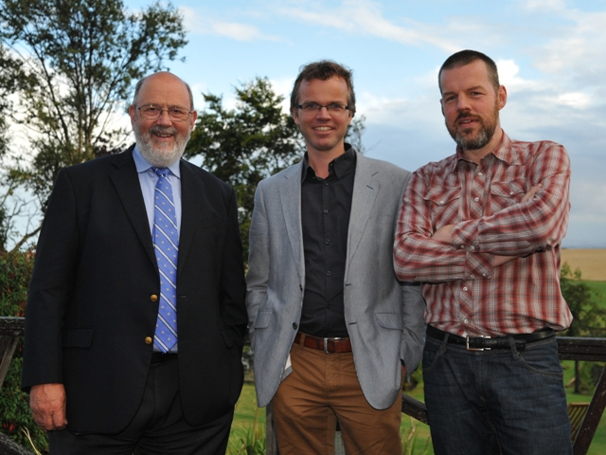
Copyright tekst en foto’s: Tjerk de Reus

